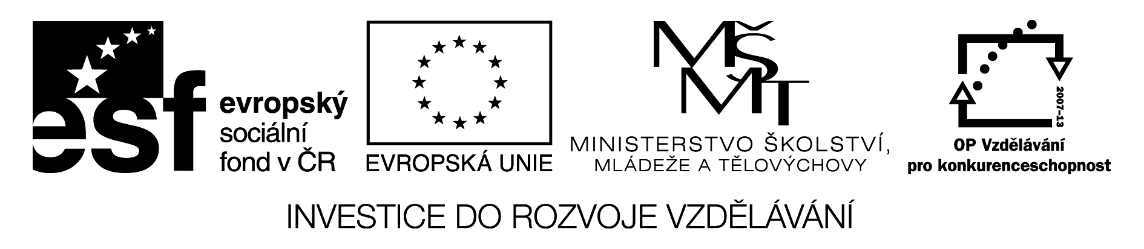

ZŠ GRŰNWALDOVA, ČESKÉ BUDĚJOVICE
Mgr. Jana Tomanová
Pořadové číslo projektu: CZ.1.07/1.4.00/21.1636
Šablona: III/2 Inovace a zkvalitnění výuky prostřednictvím ICT

Téma: Poznáváme svět kolem nás
Název: Kontrolní práce Náš svět č.7

Předmět: NS
Ročník: 3. ročník ZŠ
Číslo DUMu: VY_32_INOVACE_NS3_1_20
Datum vytvoření: 18.6.2012

Kontrolní práce Náš svět č. 7
Jméno: __________________ Datum: ________________ Třída: __________
- Jakými schopnostmi se odlišuje člověk od zvířat? (3)
______________________, ______________________, _______________________
- Doplň chybějící části vývoje člověka.
novorozenec, _____________________, batole, ____________________, školák, _________________________, dospělý, _________________________________
- Jak se nazývají mužské pohlavní buňky? ____________________________________
- Jak se nazývají ženské pohlavní buňky? _____________________________________
- Kolik měsíců se v děloze vyvíjí dítě? ____________________
- Kdo tvoří rodinu? __________________, ___________________, _______________
- Které svaly nemůžeme ovládat svou vůlí? Napiš alespoň jeden. __________________
- Spoj, co k sobě patří.
zrak jazyk
sluch nos
čich oko
hmat ucho
chuť ruka
- Co vyrůstá z kůže? ch________________, v__________________ a n_____________
- Je páteř pružná a ohebná? ANO NE (zakroužkuj)
- V jaké části kostry se nacházejí zuby? _____________________________
- Spoj, co k sobě patří.
Mozek umožňují dýchání
ledviny zajišťují oběh krve
plíce řídí činnost celého těla
žaludek vylučují škodlivé odpadní látky
srdce a cévy zpracovává potravu
Řešení
Kontrolní práce Náš svět č. 7
Jméno: __________________ Datum: ________________ Třída: __________
- Jakými schopnostmi se odlišuje člověk od zvířat? (3)
mluví, myslí, pracuje
- Doplň chybějící části vývoje člověka.
novorozenec, kojenec, batole, předškolák, školák, dospívající, dospělý, starý člověk
- Jak se nazývají mužské pohlavní buňky? spermie
- Jak se nazývají ženské pohlavní buňky? vajíčka
- Kolik měsíců se v děloze vyvíjí dítě? ___9_________
- Kdo tvoří rodinu? matka, otec, děti
- Které svaly nemůžeme ovládat svou vůlí? Napiš alespoň jeden. plíce
- Spoj, co k sobě patří.
zrak jazyk
sluch nos
čich oko
hmat ucho
chuť ruka
- Co vyrůstá z kůže? chlupy, vlasy a nehty
- Je páteř pružná a ohebná? ANO NE (zakroužkuj)
- V jaké části kostry se nacházejí zuby? lebka - čelist
- Spoj, co k sobě patří.
Mozek umožňují dýchání
ledviny zajišťují oběh krve
plíce řídí činnost celého těla
žaludek vylučují škodlivé odpadní látky
srdce a cévy zpracovává potravu

Anotace a metodické pokyny:
- Procvičování a ověření probraného učiva pomocí ICT techniky.

Použité zdroje:
Autorem všech textů a obrázků je Mgr. Jana Tomanová není-li uvedeno jinak.

